Ảnh 1 (phpMyAdmin):
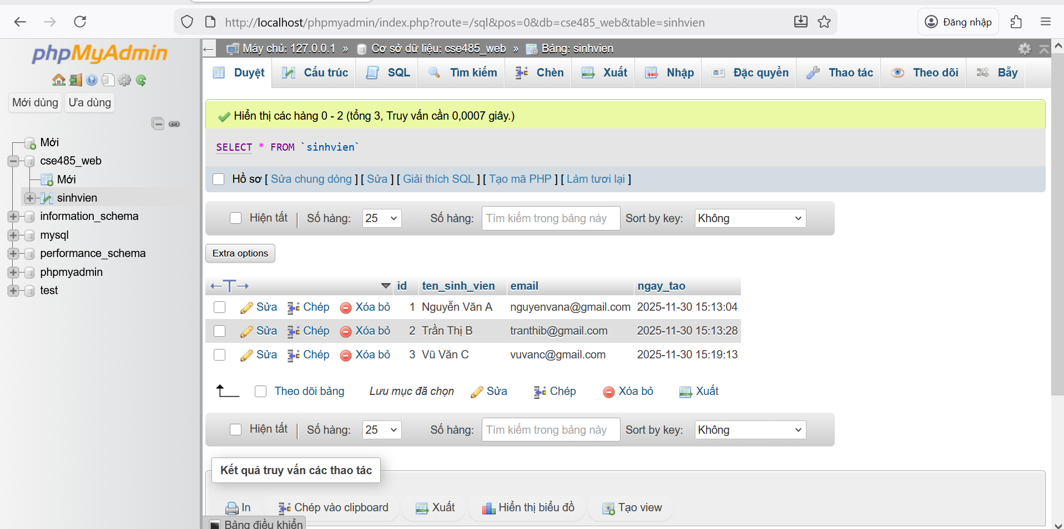

Ảnh 2 (Trình duyệt Web):
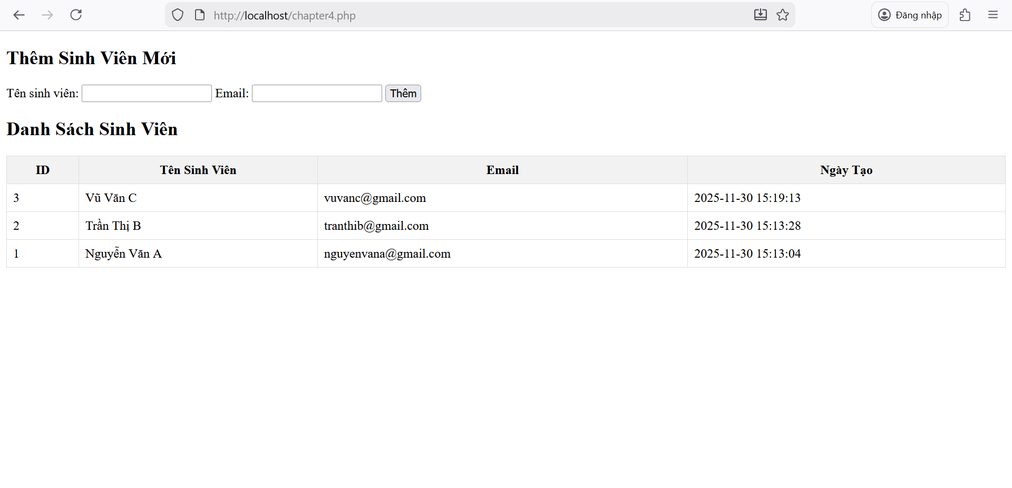
Câu hỏi phản biện: Hãy giải thích SQL Injection là gì? Tại sao việc cộng chuỗi INSERT INTO sinhvien (ten) VALUES ('$ten') lại nguy hiểm, và tại sao cách dùng execute([$ten]) (Prepared Statement) lại an toàn hơn?
- SQL Injection là gì?
QL Injection là một kỹ thuật tấn công phổ biến, xảy ra khi kẻ tấn công chèn các mã lệnh SQL độc hại thông qua dữ liệu đầu vào của ứng dụng (ví dụ: các trường nhập liệu trên form).
Mục tiêu là lừa máy chủ cơ sở dữ liệu (CSDL) thực thi mã SQL không mong muốn, cho phép kẻ tấn công đọc, sửa đổi, hoặc xóa dữ liệu mà họ không được phép truy cập.

Cộng Chuỗi Nguy Hiểm (SQL Injection)
- Lý do: Khi cộng chuỗi trực tiếp, ứng dụng không phân biệt được đâu là mã lệnh SQL và đâu là dữ liệu.
- Mối đe dọa: Kẻ tấn công có thể chèn các lệnh SQL độc hại (ví dụ: '); DROP TABLE sinhvien; --) vào trường nhập liệu ($ten).
- Hậu quả: Hệ thống sẽ hiểu và thực thi lệnh độc hại đó, dẫn đến việc bị xóa hoặc mất dữ liệu.

2. Prepared Statements An Toàn
- Cơ chế: Phương thức execute([$ten]) của PDO sử dụng Prepared Statements để tách biệt hoàn toàn cấu trúc câu lệnh khỏi dữ liệu.
- Tính năng: Câu lệnh SQL được gửi đến CSDL trước với các placeholder (?). Dữ liệu ($ten) chỉ được gửi đến và gắn vào placeholder sau đó.
- Bảo vệ: CSDL luôn coi dữ liệu được gửi trong execute() là giá trị thuần (literal value), ngay cả khi nó chứa các ký tự SQL độc hại. Điều này ngăn chặn các lệnh độc hại bị thực thi.

